执法机关代码：491800
常州国家高新区（新北区）市场监督管理局行 政 处 罚 决 定 书
常高新市监案[2017]00122号

当事人：常州市虹天车辆配件厂
住所：常州市新北区小河街南村
法定代表人：梅波
企业类型：个人独资企业
经营范围：车辆塑料、灯具、电子、电器配件制造，加工，
统一社会信用代码：91320411628216069N，
联系电话：13961168606
邮编：213022
2017年5月18日，根据群众举报，我局执法人员对常州市虹天车辆配件厂位于常州市新北区小河街南村的生产经营场所进行检查，发现该厂经营的汽车配件涉嫌侵犯他人注册商标专用权，执法人员现场经分管领导同意后依法对标有“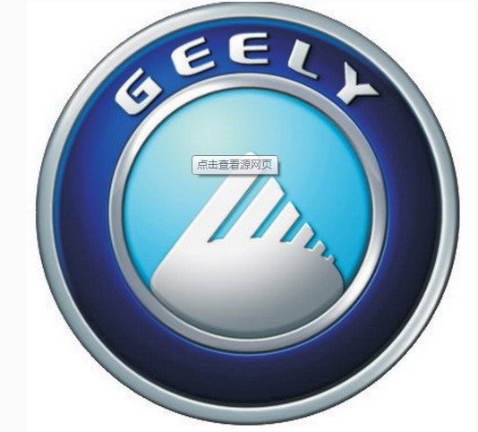”、“GEELY”、“”、“SMA”、“ENGLON”标识的汽车配件予以扣押（具体型号数量详见常高新市管强字〔2017〕01111号实施行政强制措施决定书及第01111号清单）。经局分管领导同意，当日批准立案。当事人主要生产自己公司注册商标的汽车配件，应客户需求也会从外地购进带标的汽车配件销售。执法人员于2017年5月18日现场发现的这批标有“”、“GEELY”、“”、“SMA”、“ENGLON”标识的汽车配件中，型号为“GX7”标有“”标识的中网、标有“GEELY”标识的油箱盖和标有“ENGLON”标识的后保险杠是从上门推销人手上购进的。型号为“M305”标有“SMA”标识的大灯、型号为“LC-1A”标有“GEELY”标识的后尾灯、型号为“LC-1”标有“GEELY”标识的后尾灯和型号为“LC-1”标有“GEELY”标识的后雾灯是该公司从丹阳谊善车灯设备制造有限公司购进。经发函丹阳市市场监管局核查：丹阳谊善车灯设备制造有限公司否认相关销售。当事人未能进一步提供相关证据。至执法人员检查时，部分产品已销售,销售所得3098元。
当事人没有上述商标的合法使用授权，上述汽车配件产品经浙江吉利控股集团有限公司鉴定为侵犯注册商标专用权的产品。上述汽车配件：型号为“GX7”标有“”标识的中网共购进60支，已销售22支，售价50元/支；型号为“M305”标有“SMA”标识的大灯共购进3只，已销售2只，售价80元/支；型号为“LC-1A”标有“GEELY”标识的后尾灯共购进20只，已销售6只，售价80元/支；型号为“LC-1”标有“GEELY”标识的后尾灯共购进80只，已销售20只，售价40元/支；型号为“LC-1”标有“GEELY”标识的后雾灯共购进20只，已销售9只，售价10元/支；标有“GEELY”标识的油箱盖共购进100支，已销售56支，售价3元/支；标有“ENGLON”标识的后保险杠共购进10支，已销售5支，售价60元/支。上述标有“”、“GEELY”、“”、“SMA”、“ENGLON”标识的汽车配件的货值共计9140元。
相关证据及其证明事项：
1、常州市虹天车辆配件厂的营业执照复印件、法定代表人梅波的身份证复印件（证明当事人的主体资格）；
2、2017年5月18日现场检查笔录1份（证明对违法主体进行现场检查）；
3、2017年6月1日、8月28日对当事人法定代表人梅波的询问（调查）笔录2份（证明当事人经营侵犯他人注册商标专用权产品的违法事实）；
4、照片共9张（证明在当事人生产经营场所现场检查时发现的侵犯了他人注册商标专用权产品）；
5、浙江吉利控股集团有限公司出具的鉴定书及商标证明（证明当事人经营的产品侵犯了他人注册商标专用权）。
以上证据，均经被调查人及证据提供人签字确认。
2017年12月27日，我局依法向当事人送达了常高新市监处告字[2017]094号《常州高新区（新北区）市场监督管理局告知书》，当事人未提出陈述和申辩。
鉴于以上事实，我局认为：根据国家有关法律法规的规定，商标一经申请注册后，商标注册人就获得了对于该注册商标的专用权。未经商标注册人的许可，在同一种商品上使用与其注册商标相同的商标的行为，构成侵犯注册商标专用权的行为。“”、“GEELY”、“”、“SMA”、“ENGLON”是浙江吉利控股集团有限公司注册在第12类商品上的注册商标，注册号分别是第3517583号、第1312014号、第6209422号、第3757928号、第7052579号，该商标注册有效期限分别至2024年10月20日、2019年9月6日、2020年01月13日、2025年08月13日、2022年02月20日。本案中，当事人购进用于对外销售的标有“”、“GEELY”、“”、“SMA”、“ENGLON”标识的汽车配件，其产品上所标注的“”、“GEELY”、“”、“SMA”、“ENGLON”标识与他人的注册商标相同，产品也属同类。经浙江吉利控股集团有限公司鉴定，当事人销售的上述汽车配件为侵犯“”、“GEELY”、“”、“SMA”、“ENGLON”注册商标专用权的产品。根据《中华人民共和国商标法》第五十七条第（三）项的规定，当事人的行为构成了侵犯注册商标专用权的行为。本案违法经营额即为货值金额总计9140元。当事人在我局调查中积极配合，主动提供仓库中侵权产品，对销售的产品积极主动停止销售消除危害后果。
依据《中华人民共和国商标法》第五十七条和《中华人民共和国商标法》第六十条第二款的规定，责令当事人立即停止侵权行为，决定作出如下处罚：
1、没收上述标有“”、“GEELY”、“”、“SMA”、“ENGLON”标识的汽车配件（具体型号数量详见常高新市管强字〔2017〕01111号实施行政强制措施决定书及第01111号清单）；
2、处罚款15000元。
当事人在接到本处罚决定书之日起十五日内（末日为节假日顺延），到江苏银行常州市任一网点缴清上述款项。若使用本票、汇票缴纳罚没款时，请到江苏银行常州营业部办理缴付手续。逾期不缴纳罚款的，根据《中华人民共和国行政处罚法》第五十一条和《中华人民共和国行政强制法》第四十五条的规定，每日按罚款数额的百分之三加处罚款(加处罚款数额不超出罚款数额)，并将依法申请人民法院强制执行。
当事人如不服本行政处罚决定，可于收到本决定书之日起六十日内向常州市工商行政管理局或常州市新北区人民政府申请行政复议，也可于六个月内依法向常州市新北区人民法院提起行政诉讼。
根据《企业信息公示暂行条例》的有关规定，本局将通过企业信用信息公示系统、门户网站、专门网站等公示该行政处罚信息，特此告知。

常州国家高新区（新北区）市场监督管理局
2018年1月3日

（送达日期： 年 月 日 送达方式： ）

